《坡耕地治理技术规范 黄花菜植物篱技术》
地方标准编写编制说明
（草案）

《坡耕地治理技术规范 黄花菜植物篱技术》
地方标准起草小组
二〇一六年八月十日

《坡耕地治理技术规范 黄花菜植物篱技术》
地方标准编写编制说明

一、任务来源
水利部公益性行业科研专项经费项目——红壤侵蚀区坡面水土综合整治技术集成与示范（200901049）
水利部公益性行业科研专项经费项目——红壤坡耕地水土流失规律及调控技术研究示范（201301050）
2017年水利先进实用技术推广目录——红壤坡耕地水土流失治理黄花菜植物篱技术

二、编制本标准的必要性
红壤坡耕地是我国重要的土地资源，该地区水热资源丰富，是我国重要的名、优、特农产品生产基地。根据《全国坡耕地水土综合整治规划》，红壤区有坡耕地面积867.48万 hm²，虽占全区水土流失总面积的10.9%，但坡耕地的土壤流失量几乎占全区土壤流失总量40%以上，是水土流失的主要策源地。坡耕地严重的水土流失，一方面导致耕地减少，土地退化，容易引发粮食供给危机，威胁区域和国家粮食安全，影响社会安定和谐；另一方面导致泥沙下泄，淤积江河湖库，恶化生态环境，危及生态安全，影响经济社会可持续发展，成为发展“高产优质高效”农业的瓶颈，制约了当地“强农惠农富农”目标的实现。
植物篱作为坡耕地上一种有效的水土保持生物措施，在水土保持领域备受关注。相比坡改梯工程，植物篱技术具有简单易行、投资成本低、可操作性强、高效益等特点。等高植物篱是在坡耕地沿等高线每隔一定距离，布设密植生长速度快、萌生力强的灌木或灌化乔木以及灌草结合的植物篱带，带间布置农作物和经济作物。选择适宜的植物篱品种不仅能够保持水土、减少土壤流失，而且能够为当地农民带来可观的经济利益。因此，根据当地条件，探索、研究和选择合适的植物篱品种就成为十分关键的问题。
黄花菜植物篱技术是一种红壤坡耕地上低投入、高收益的保护性耕作和可持续利用技术。与其他水土保持措施相比，黄花菜植物篱的投入较低，不仅可以有效控制水土流失,而且能起到增强土壤肥力，促进养分循环以及抑制杂草生长等作用，同时能带来一定的经济效益，成为山地、丘陵等以坡地为主的地区进行水土保持和生态建设的一种重要的实践形式。等高植物篱技术在水土保持研究和实践中受到了世界各国的广泛关注和重视，特别是在发展中国家，成为土地利用改良的一项重要的工具，并带来了巨大的经济和生态效益,有很大的应用前景。
目前，针对黄花菜植物篱技术的设计、种植施工还没有现成的国家标准、行业标准和地方标准，特别是黄花菜植物篱的带间距、株行距和种植关键技术等关键问题，目前国内没有系统的研究成果和相关的技术规程。而植物篱技术是红壤坡耕地综合治理工程中的一大关键技术，在江西水土保持科技园进行了一系列黄花菜植物篱技术研究与实践，取得较好的水土流失治理效果，并形成了系统的黄花菜植物篱技术标准，可为红壤坡耕地水土流失治理工程植物篱技术设计、种植施工提供技术支持。

三、编制原则与依据

1.编制原则
编制遵循“创新性、实用性、统一性”的原则，坚持生态建设优先，贯彻“以人为本、人与自然和谐共处、可持续发展”的理念。以红壤坡耕地黄花菜植物篱技术研究为基础，收集黄花菜的生物学、生态学习性等资料，以及国内外植物篱技术的相关成果，按照《标准化工作导则》（GB/T1.1－2009）的要求，编制完成本标准，为科学指导红壤坡耕地植物篱技术应用推广示范提供支持。

2.主要依据
本标准依据起草组成员多年来黄花菜植物篱技术应用科研成果和相关业务经验，经过科学的总结、梳理和提炼而成。规范在编制过程中，参考的技术文件及技术规范主要包括：
（1）水利部公益性行业科研专项经费项目《红壤侵蚀区坡面水土综合整治技术集成与示范》
（2）水利部公益性行业科研专项经费项目《红壤坡耕地水土流失规律及调控技术研究示范》；
（3）GB 4285 农药安全使用标准；
（4）GB/T 8321 （所有部分） 农药合理使用准则
（5）NY/T 496 肥料合理使用准则 通则
（6）NY/T 1276 农药安全使用规范 总则
本标准与现行法律、法规和强制性标准没有冲突。

四、主要工作过程

1.试验研究
（1）试验小区
该试验区位于江西水土保持生态科技园，建成于2011年。在土层厚度均匀、土壤理化特性较一致、坡度较均一的同一坡面上，经人工修整后，共布设12个长20 m × 宽5 m标准径流小区（见表1），水平投影面积100 m²，坡度均为10°，依据当地坡耕地的农作物特点，试验设计种植花生和油菜代表性坡地旱作物，采用花生+油菜轮作模式。
小区建设以来，连续观测各小区次降雨条件下坡面地表径流量和土壤侵蚀量，径流量采用翻斗仪自动计数器计数，土壤侵蚀量采用称重法测定。
表1 坡耕地试验小区一览
序号 | 处理 | 重复数 | 备注
1 | 常规耕作+稻草覆盖 | 2 | 1 kg干稻草/m²
2 | 顺坡垄作 | 3
3 | 顺坡垄作+植物篱 | 3 | 黄花菜植物篱
4 | 横坡垄作 | 2
5 | 裸露对照 | 2

（2）坡耕地产流产沙特征
利用坡耕地试验小区2014、2015年产流产沙监测资料分析（图1），发现与顺坡垄作相比较，顺坡垄作+黄花菜植物篱能够显著减少地表径流和侵蚀量，地表径流深减少58.82%，年均侵蚀模数减少84.09%。且与横坡垄作、稻草覆盖措施无显著差异。说明植物篱在坡面上形成栅栏，减缓地表径流，增加土壤入渗，起到减流减沙作用，是一种非常有效的坡耕地水土流失防治技术。
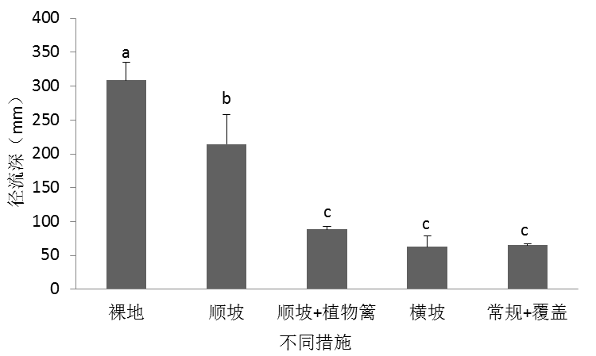
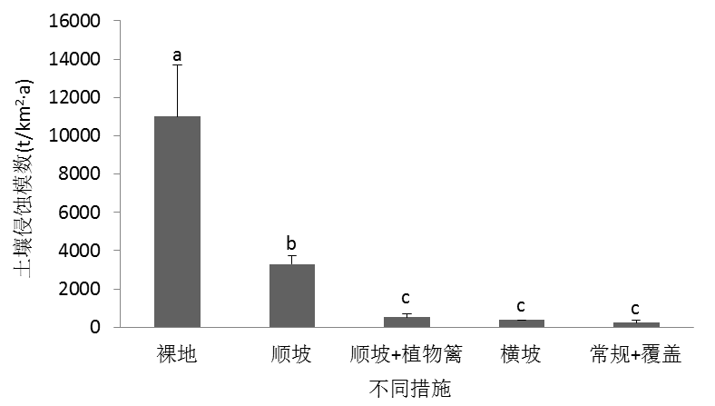
图1 不同耕作措施坡耕地年均径流深与土壤侵蚀模数

（3）坡耕地养分伴随径流泥沙迁移特征
① 地表径流
不同坡耕地水土保持措施对径流中氮的流失量和形态有明显影响，径流中氮即为可溶性总氮，其平均流失量在6.7-42.7kg/km²（图2），与顺坡垄作相比较，顺坡垄作+植物篱、横坡垄作可溶性总氮分别减少为20.9%、71.4%，可溶性有机氮分别减少16.3%、72.7%，可溶性无机氮分别减小29.9、68.9%。
图2 不同措施径流中可溶性氮形态组成

通过图3可知，坡耕地不同措施可溶性磷的平均流失在0.04-0.19 kg/km²，横坡垄作、顺坡垄作+植物篱相对传统的顺坡垄作，可以明显减小可溶性磷，分别为72.9%、26.4%。
图3 不同措施径流中可溶性磷含量

② 侵蚀泥沙
不同坡耕地水土保持措施对泥沙中氮的流失量和形态有明显影响，泥沙中总氮平均流失量在90.6-1066.7kg/km²（图4），相对顺坡垄作，顺坡垄作+植物篱、横坡垄作泥沙结合态总氮减少56.7%、87.1%，泥沙结合态无效氮减少56.6%、86.9%，泥沙结合态有效氮减少56.8%、89.6%。
图4 不同措施流失的泥沙中氮素形态分析
由图5可知，坡耕地不同措施泥沙中全磷的平均流失在53.9-630.7 kg/km²，速效磷的平均流失在0.56-13.5 kg/km²，相对传统的顺坡垄作，横坡垄作、顺坡垄作+植物篱，可以明显减小泥沙中全磷和速效磷的流失，结合态全磷减少86.2%、44.3%，结合态速效磷减少88.6%、57.1%。
图5 不同措施泥沙携带磷流失

由图6可知，坡耕地不同措施泥沙中有机质的流失平均在1074-12853kg/km²，相对传统的顺坡垄作，横坡垄作、顺坡垄作+植物篱明显减小坡面有机质的流失，分别为86%、54.6%。
图6 不同措施泥沙携带有机质流失

（4）坡耕地作物产量产值
对坡耕地试验区2012～2014年连续3的作物收获和称重分析（表2），发现顺坡垄作+黄花菜植物篱措施下花生的产量低，主要是由于黄花菜篱占用土地面积，直接导致每小区实际种植花生的面积减少，调查数据显示至2014年每小区黄花菜篱占地面积达25.6%，方差结果显示，四种保护型耕作措施下的花生产量差异未达到显著水平（P<0.05）。

表2 不同保护型耕作处理措施的作物产量与产值
措施类型 | 花生产量（干重）/kg |  |  |  | 作物（含黄花菜）产值/元
措施类型 | 2012 | 2013 | 2014 | 平均 | 2012 | 2013 | 2014 | 平均
常规耕作+稻草覆盖 |  |  | 25.12 | 25.12 |  |  | 150.75 | 150.75
顺坡垄作+植物篱 | 18.20 | 15.27 | 18.78 | 17.41 | 180.79 | 210.13 | 312.08 | 234.34
横坡垄作 | 23.90 | 18.76 | 19.92 | 20.86 | 143.40 | 112.55 | 119.51 | 125.15
顺坡垄作 | 24.73 | 18.94 | 23.21 | 22.29 | 148.40 | 113.64 | 139.24 | 133.76

根据当地农作物市场价格，按花生3元/斤、黄花菜18元/斤的单价计算每个小区作物的产值，结果见图7。由图可知，采取常规耕作+稻草覆盖、顺坡垄作+黄花菜植物篱、横坡垄作和顺坡垄作措施的坡耕地作物平均产值分别为150.75元、234.34元、125.15元和133.76元，折合产值依次为1.51 万元/hm²、2.34 万元/hm²、1.25 万元/hm²和1.34 万元/hm²。可以看出，顺坡垄作+黄花菜植物篱措施下的作物产值最高，比其他三种措施下的作物产值高出44.66%～48.19%。因此，顺坡垄作+黄花菜植物篱措施可作为红壤丘陵区坡耕地保护型耕作措施单位面积产值的成功典范，值得在红壤丘陵区大力推广使用。
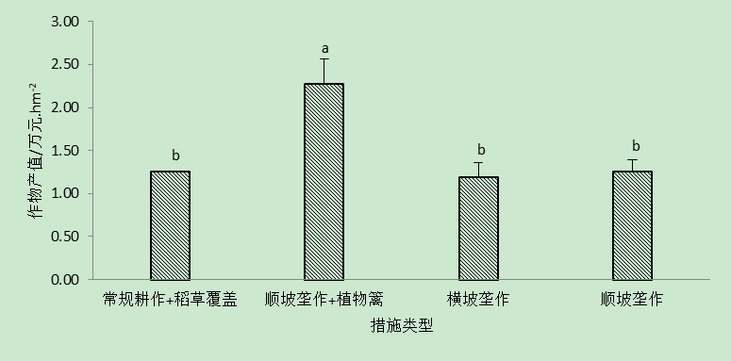
图7 不同保护型耕作措施试验区作物平均产值

2、技术推广
该项目的研究成果结合国家坡耕地水土流失综合治理工程，先后在赣北、赣南县（市、区）建立3个推广示范区（表3），坡耕地治理总面积达15200 hm²，黄花菜植物篱总面积658.35 hm²。

表3 推广面积、单位与区域、经济效益等情况表
单位 | 面积（hm²） |  | 经济效益（万元）
单位 | 坡耕地治理面积 | 黄花菜植物篱面积 | 新增利润 | 新增利税 | 节支总额
修水县水土保持局 | 6300 | 328.45 | 105.45 | 21.09 | 12.45
赣县水土保持局 | 5400 | 186.23 | 84.32 | 16.86 | 11.45
宁都县水土保持局 | 3500 | 143.67 | 78.65 | 15.73 | 7.85
合计 | 15200 | 658.35 | 268.42 | 53.68 | 31.75

五、标准实施后生态、社会、经济效益
（1）生态效益
红壤坡耕地水土流失治理黄花菜植物篱技术具有低投入、高收益和可持续利用等特点，种植黄花菜植物篱后，坡面地表径流量减少50%以上，土壤侵蚀模数减少80%以上。水土流失可以得到有效控制，涵养净化水源能力改善，同时增强了耕地抗御自然灾害的能力，养分流失明显减少，土壤肥力明显提高，土地生产率显著提高。
（2）社会效益
推动和促进了农村产业结构的调整，农业生产条件明显改善，带动农村经济全面健康发展和农民脱贫致富。提高和锻炼专业技术人员15人，培训基层技术人员300余人次，为促进行业发展发挥了重要作用。
（3）经济效益
经济效益一方面减少了土壤侵蚀和养分流失，节约肥料投入。坡耕地种植黄花菜植物篱后，坡面土壤侵蚀模数减少了19.95 t/hm²·a，折合减少土壤N、P、K养分流失34.48kg，每公斤N、P养分折算经济价值1.48元，节约肥料投入51元/hm²。另一方面黄花菜是一种较好的经济作物，能带来较好的经济效益，按花生3元/斤、黄花菜18元/斤的单价计算，种植黄花菜植物篱后，每hm²坡耕地农民收入可增长1.0万元。

六、国际国内同类标准情况
经多方查新，国内外尚未有这方面标准制定发布的报道。

七、与现行有关法律、法规和强制性标准的关系
本标准（送审稿）是在国家相关的法规和强制性标准的基础上结合地方实际情况制定出来的，因此与现行法律法规没有冲突。

八、实施该标准的措施建议
本标准适合在山地、丘陵等以坡地为主的地区进行水土保持和生态建设领域进行应用，建议发布实施过程中要严格按照在本标准规定区域范围和生态条件下应用，另外还应加强技术培训，使广大种植户掌握本技术标准，并在生产上实际应用。

